目录
1.建立Model类库项目，为每个数据表建立模型实体类。 3
2.建立IDAL类库项目，抽象数据访问接口。 4
3.建立针对不同数据库的访问的DAL 5
4. 实现抽象工厂模式，建立项目DALFactory 13
5.建立业务逻辑层项目BLL 17
6.建立web层 21
7.总结 21

需求：在程序代码不做任何改动的情况，只要配置不同的数据库如：ACCESS,MS SQL,ORACLE，mysql等，则程序一样能执行。
整个解决方法最终的项目结构图：
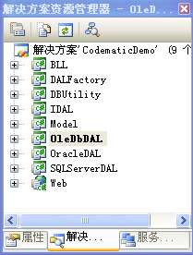
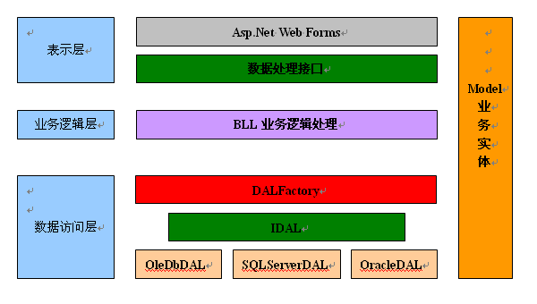
有数据表：admin管理员表，以此为例

1.建立Model类库项目，为每个数据表建立模型实体类。
Admin类代码：

using System;
namespace Model
{
/// <summary>
/// Admin:实体类(属性说明自动提取数据库字段的描述信息)
/// </summary>
[Serializable]
public partial class Admin
{
public Admin()
{}
#region Model
private int _adminid;
private string _loginid;
private string _loginpwd;
private string _adminname;
private bool _sex;
/// <summary>
///
/// </summary>
public int adminID
{
set{ _adminid=value;}
get{return _adminid;}
}
/// <summary>
///
/// </summary>
public string LoginID
{
set{ _loginid=value;}
get{return _loginid;}
}
/// <summary>
///
/// </summary>
public string LoginPWD
{
set{ _loginpwd=value;}
get{return _loginpwd;}
}
/// <summary>
///
/// </summary>
public string AdminName
{
set{ _adminname=value;}
get{return _adminname;}
}
/// <summary>
///
/// </summary>
public bool sex
{
set{ _sex=value;}
get{return _sex;}
}
#endregion Model

}
}

2.建立IDAL类库项目，抽象数据访问接口。
为每个表建立接口，规定各种操作（如增，删，改，查）
例如：数据库中，有一个是管理员表admin，则建立接口IAdmin。
IAdmin.cs代码如下：
using System;
using System.Data;
namespace IDAL
{
/// <summary>
/// 接口层Admin
/// </summary>
public interface IAdmin
{
#region 成员方法
/// <summary>
/// 增加一条数据
/// </summary>
int Add(Model.Admin model);
/// <summary>
/// 更新一条数据
/// </summary>
bool Update(Model.Admin model);
/// <summary>
/// 删除一条数据
/// </summary>
bool Delete(int adminID);
bool DeleteList(string adminIDlist );
/// <summary>
/// 得到一个对象实体
/// </summary>
Model.Admin GetModel(int adminID);
Model.Admin DataRowToModel(DataRow row);
/// <summary>
/// 获得数据列表
/// </summary>
DataSet GetList(string strWhere);
/// <summary>
/// 获得前几行数据
/// </summary>
DataSet GetList(int Top,string strWhere,string filedOrder);
int GetRecordCount(string strWhere);
DataSet GetListByPage(string strWhere, string orderby, int startIndex, int endIndex);
/// <summary>
/// 根据分页获得数据列表
/// </summary>
//DataSet GetList(int PageSize,int PageIndex,string strWhere);
#endregion 成员方法
#region MethodEx

#endregion MethodEx
}
}

3.建立针对不同数据库的访问的DAL
引用IDAL项目，针对Access数据库建立OleDbDAL项目，针对SQLserver数据库建立SQLServerDAL项目，针对Oracel数据库建立OracelDAL项目。在项目里实现IDAL接口中对表的各种操作定义。

- 、SQLServerDAL项目里对admin表操作代码如下：
注意：此处应添加上个项目中的数据库操作文件 DbHelperSQL.cs
Admin.cs代码如下：

using System;
using System.Data;
using System.Text;
using System.Data.SqlClient;
using IDAL;

namespace SQLServerDAL
{
/// <summary>
/// 数据访问类:Admin
/// </summary>
public partial class Admin:IAdmin
{
public Admin()
{}
#region Method

/// <summary>
/// 增加一条数据
/// </summary>
public int Add(Model.Admin model)
{
StringBuilder strSql=new StringBuilder();
StringBuilder strSql1=new StringBuilder();
StringBuilder strSql2=new StringBuilder();
if (model.LoginID != null)
{
strSql1.Append("LoginID,");
strSql2.Append("'"+model.LoginID+"',");
}
if (model.LoginPWD != null)
{
strSql1.Append("LoginPWD,");
strSql2.Append("'"+model.LoginPWD+"',");
}
if (model.AdminName != null)
{
strSql1.Append("AdminName,");
strSql2.Append("'"+model.AdminName+"',");
}
if (model.sex != null)
{
strSql1.Append("sex,");
strSql2.Append(""+(model.sex? 1 : 0) +",");
}
strSql.Append("insert into Admin(");
strSql.Append(strSql1.ToString().Remove(strSql1.Length - 1));
strSql.Append(")");
strSql.Append(" values (");
strSql.Append(strSql2.ToString().Remove(strSql2.Length - 1));
strSql.Append(")");
strSql.Append(";select @@IDENTITY");
object obj = DbHelperSQL.GetSingle(strSql.ToString());
if (obj == null)
{
return 0;
}
else
{
return Convert.ToInt32(obj);
}
}

/// <summary>
/// 更新一条数据
/// </summary>
public bool Update(Model.Admin model)
{
StringBuilder strSql=new StringBuilder();
strSql.Append("update Admin set ");
if (model.LoginID != null)
{
strSql.Append("LoginID='"+model.LoginID+"',");
}
else
{
strSql.Append("LoginID= null ,");
}
if (model.LoginPWD != null)
{
strSql.Append("LoginPWD='"+model.LoginPWD+"',");
}
else
{
strSql.Append("LoginPWD= null ,");
}
if (model.AdminName != null)
{
strSql.Append("AdminName='"+model.AdminName+"',");
}
else
{
strSql.Append("AdminName= null ,");
}
if (model.sex != null)
{
strSql.Append("sex="+ (model.sex? 1 : 0) +",");
}
else
{
strSql.Append("sex= null ,");
}
int n = strSql.ToString().LastIndexOf(",");
strSql.Remove(n, 1);
strSql.Append(" where adminID="+ model.adminID+"");
int rowsAffected=DbHelperSQL.ExecuteSql(strSql.ToString());
if (rowsAffected > 0)
{
return true;
}
else
{
return false;
}
}

/// <summary>
/// 删除一条数据
/// </summary>
public bool Delete(int adminID)
{
StringBuilder strSql=new StringBuilder();
strSql.Append("delete from Admin ");
strSql.Append(" where adminID="+adminID+"" );
int rowsAffected=DbHelperSQL.ExecuteSql(strSql.ToString());
if (rowsAffected > 0)
{
return true;
}
else
{
return false;
}
} /// <summary>
/// 批量删除数据
/// </summary>
public bool DeleteList(string adminIDlist )
{
StringBuilder strSql=new StringBuilder();
strSql.Append("delete from Admin ");
strSql.Append(" where adminID in ("+adminIDlist + ") ");
int rows=DbHelperSQL.ExecuteSql(strSql.ToString());
if (rows > 0)
{
return true;
}
else
{
return false;
}
}

/// <summary>
/// 得到一个对象实体
/// </summary>
public Model.Admin GetModel(int adminID)
{
StringBuilder strSql=new StringBuilder();
strSql.Append("select top 1 ");
strSql.Append(" adminID,LoginID,LoginPWD,AdminName,sex ");
strSql.Append(" from Admin ");
strSql.Append(" where adminID="+adminID+"" );
Model.Admin model=new Model.Admin();
DataSet ds=DbHelperSQL.Query(strSql.ToString());
if(ds.Tables[0].Rows.Count>0)
{
return DataRowToModel(ds.Tables[0].Rows[0]);
}
else
{
return null;
}
}

/// <summary>
/// 得到一个对象实体
/// </summary>
public Model.Admin DataRowToModel(DataRow row)
{
Model.Admin model=new Model.Admin();
if (row != null)
{
if(row["adminID"]!=null && row["adminID"].ToString()!="")
{
model.adminID=int.Parse(row["adminID"].ToString());
}
if(row["LoginID"]!=null)
{
model.LoginID=row["LoginID"].ToString();
}
if(row["LoginPWD"]!=null)
{
model.LoginPWD=row["LoginPWD"].ToString();
}
if(row["AdminName"]!=null)
{
model.AdminName=row["AdminName"].ToString();
}
if(row["sex"]!=null && row["sex"].ToString()!="")
{
if((row["sex"].ToString()=="1")||(row["sex"].ToString().ToLower()=="true"))
{
model.sex=true;
}
else
{
model.sex=false;
}
}
}
return model;
}

/// <summary>
/// 获得数据列表
/// </summary>
public DataSet GetList(string strWhere)
{
StringBuilder strSql=new StringBuilder();
strSql.Append("select adminID,LoginID,LoginPWD,AdminName,sex ");
strSql.Append(" FROM Admin ");
if(strWhere.Trim()!="")
{
strSql.Append(" where "+strWhere);
}
return DbHelperSQL.Query(strSql.ToString());
}

/// <summary>
/// 获得前几行数据
/// </summary>
public DataSet GetList(int Top,string strWhere,string filedOrder)
{
StringBuilder strSql=new StringBuilder();
strSql.Append("select ");
if(Top>0)
{
strSql.Append(" top "+Top.ToString());
}
strSql.Append(" adminID,LoginID,LoginPWD,AdminName,sex ");
strSql.Append(" FROM Admin ");
if(strWhere.Trim()!="")
{
strSql.Append(" where "+strWhere);
}
strSql.Append(" order by " + filedOrder);
return DbHelperSQL.Query(strSql.ToString());
}

/// <summary>
/// 获取记录总数
/// </summary>
public int GetRecordCount(string strWhere)
{
StringBuilder strSql=new StringBuilder();
strSql.Append("select count(1) FROM Admin ");
if(strWhere.Trim()!="")
{
strSql.Append(" where "+strWhere);
}
object obj = DbHelperSQL.GetSingle(strSql.ToString());
if (obj == null)
{
return 0;
}
else
{
return Convert.ToInt32(obj);
}
}
/// <summary>
/// 分页获取数据列表
/// </summary>
public DataSet GetListByPage(string strWhere, string orderby, int startIndex, int endIndex)
{
StringBuilder strSql=new StringBuilder();
strSql.Append("SELECT * FROM ( ");
strSql.Append(" SELECT ROW_NUMBER() OVER (");
if (!string.IsNullOrEmpty(orderby.Trim()))
{
strSql.Append("order by T." + orderby );
}
else
{
strSql.Append("order by T.adminID desc");
}
strSql.Append(")AS Row, T.* from Admin T ");
if (!string.IsNullOrEmpty(strWhere.Trim()))
{
strSql.Append(" WHERE " + strWhere);
}
strSql.Append(" ) TT");
strSql.AppendFormat(" WHERE TT.Row between {0} and {1}", startIndex, endIndex);
return DbHelperSQL.Query(strSql.ToString());
}

/*
*/

#endregion Method
#region MethodEx

#endregion MethodEx
}
}

- 、OleDbDAL项目里对admin数据表操作代码如下：
略

实现抽象工厂模式，建立项目DALFactory
（1）、实现条件外置，通过配置文件来实现对数据访问层的判断，从而访问不同的数据库
在web.config里增加当前数据库访问层信息
<appSettings>
<!--数据访问层程序集名称 -->
<add key="DAL" value="SQLServerDAL" />
</appSettings>
获取程序集名称--对着项目名点右键选择属性，打开如下图。
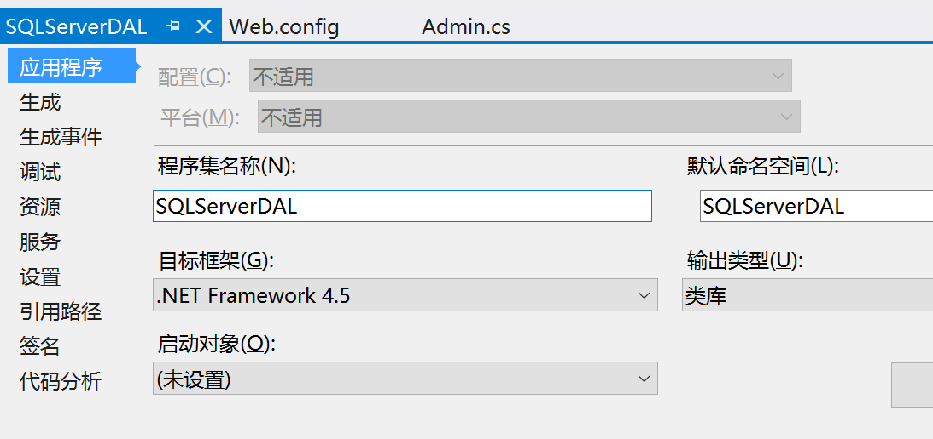

- 、增加DataCache、DataAccess类。在DataAccess.cs类中，通过配置文件和反射来动态创建对象。通过配置文件里的程序集名，决定加载哪个DAL的程序集，动态组合类名来动态创建DAL对象.
DataCache.cs代码
using System;
using System.Collections.Generic;
using System.Linq;
using System.Text;
using System.Threading.Tasks;
using System.Web;

namespace DALFactory
{
public class DataCache
{
///
/// 获取当前应用程序指定CacheKey的Cache值
///
///
///
public static object GetCache(string CacheKey)
{
System.Web.Caching.Cache objCache = HttpRuntime.Cache;
return objCache[CacheKey];
}

///
/// 设置当前应用程序指定CacheKey的Cache值
///
///
///
public static void SetCache(string CacheKey, object objObject)
{
System.Web.Caching.Cache objCache = HttpRuntime.Cache;
objCache.Insert(CacheKey, objObject);
}
}
}
DataAccess.cs代码
using System;
using System.Reflection;
using System.Configuration;
using IDAL;
namespace DALFactory
{
/// <summary>
/// 抽象工厂模式创建DAL。
/// web.config 需要加入配置：(利用工厂模式+反射机制+缓存机制,实现动态创建不同的数据层对象接口)
/// DataCache类在导出代码的文件夹里
/// <appSettings>
/// <add key="DAL" value="SQLServerDAL" /> (这里的命名空间根据实际情况更改为自己项目的命名空间)
/// </appSettings>
/// </summary>
public sealed class DataAccess
{
private static readonly string AssemblyPath = ConfigurationManager.AppSettings["DAL"];
/// <summary>
/// 创建对象或从缓存获取
/// </summary>
public static object CreateObject(string AssemblyPath,string ClassNamespace)
{
object objType = DataCache.GetCache(ClassNamespace);//从缓存读取
if (objType == null)
{
try
{
objType = Assembly.Load(AssemblyPath).CreateInstance(ClassNamespace);//反射创建
DataCache.SetCache(ClassNamespace, objType);// 写入缓存
}
catch
{}
}
return objType;
}
private static object CreateObjectNoCache(string AssemblyPath, string classNamespace)
{
try
{
object objType = Assembly.Load(AssemblyPath).CreateInstance(classNamespace);
return objType;
}
catch//(System.Exception ex)
{
//string str=ex.Message;// 记录错误日志
return null;
}

}
/// <summary>
/// 创建数据层接口
/// </summary>
//public static t Create(string ClassName)
//{
//string ClassNamespace = AssemblyPath +"."+ ClassName;
//object objType = CreateObject(AssemblyPath, ClassNamespace);
//return (t)objType;
//}
/// <summary>
/// 创建Admin数据层接口。
/// </summary>
public static IDAL.IAdmin CreateAdmin()
{

string ClassNamespace = AssemblyPath +".Admin";
object objType=CreateObject(AssemblyPath,ClassNamespace);
return (IDAL.IAdmin)objType;
}

/// <summary>
/// 创建student数据层接口。
/// </summary>
/*
public static IDAL.Istudent Createstudent()
{

string ClassNamespace = AssemblyPath +".student";
object objType=CreateObject(AssemblyPath,ClassNamespace);
return (IDAL.Istudent)objType;
}
*/
}
}

5.建立业务逻辑层项目BLL
在BLL项目中添加对IDAL和DALFactory项目的引用。在BLL层中通过DALFactory来创建DAL对象的接口调用，而不关心具体调用哪个DAL对象。
Admin.cs代码
using System;
using System.Data;
using System.Collections.Generic;

using Model;
using DALFactory;
using IDAL;
namespace BLL
{
/// <summary>
/// Admin
/// </summary>
public partial class Admin
{
private readonly IAdmin dal=DataAccess.CreateAdmin();
public Admin()
{}
#region BasicMethod

/// <summary>
/// 增加一条数据
/// </summary>
public int Add(Model.Admin model)
{
return dal.Add(model);
}

/// <summary>
/// 更新一条数据
/// </summary>
public bool Update(Model.Admin model)
{
return dal.Update(model);
}

/// <summary>
/// 删除一条数据
/// </summary>
public bool Delete(int adminID)
{

return dal.Delete(adminID);
}
/// <summary>
/// 删除一条数据
/// </summary>
public bool DeleteList(string adminIDlist )
{
return dal.DeleteList(adminIDlist );
}

/// <summary>
/// 得到一个对象实体
/// </summary>
public Model.Admin GetModel(int adminID)
{

return dal.GetModel(adminID);
}

/// <summary>
/// 得到一个对象实体，从缓存中
/// </summary>
public Model.Admin GetModelByCache(int adminID)
{

string CacheKey = "AdminModel-" + adminID;
object objModel = DALFactory.DataCache.GetCache(CacheKey);
if (objModel == null)
{
try
{
objModel = dal.GetModel(adminID);
if (objModel != null)
{
// int ModelCache = Maticsoft.Common.ConfigHelper.GetConfigInt("ModelCache");
// Maticsoft.Common.DataCache.SetCache(CacheKey, objModel, DateTime.Now.AddMinutes(ModelCache), TimeSpan.Zero);
}
}
catch{}
}
return (Model.Admin)objModel;
}

/// <summary>
/// 获得数据列表
/// </summary>
public DataSet GetList(string strWhere)
{
return dal.GetList(strWhere);
}
/// <summary>
/// 获得前几行数据
/// </summary>
public DataSet GetList(int Top,string strWhere,string filedOrder)
{
return dal.GetList(Top,strWhere,filedOrder);
}
/// <summary>
/// 获得数据列表
/// </summary>
public List<Model.Admin> GetModelList(string strWhere)
{
DataSet ds = dal.GetList(strWhere);
return DataTableToList(ds.Tables[0]);
}
/// <summary>
/// 获得数据列表
/// </summary>
public List<Model.Admin> DataTableToList(DataTable dt)
{
List<Model.Admin> modelList = new List<Model.Admin>();
int rowsCount = dt.Rows.Count;
if (rowsCount > 0)
{
Model.Admin model;
for (int n = 0; n < rowsCount; n++)
{
model = dal.DataRowToModel(dt.Rows[n]);
if (model != null)
{
modelList.Add(model);
}
}
}
return modelList;
}

/// <summary>
/// 获得数据列表
/// </summary>
public DataSet GetAllList()
{
return GetList("");
}

/// <summary>
/// 分页获取数据列表
/// </summary>
public int GetRecordCount(string strWhere)
{
return dal.GetRecordCount(strWhere);
}
/// <summary>
/// 分页获取数据列表
/// </summary>
public DataSet GetListByPage(string strWhere, string orderby, int startIndex, int endIndex)
{
return dal.GetListByPage( strWhere, orderby, startIndex, endIndex);
}
/// <summary>
/// 分页获取数据列表
/// </summary>
//public DataSet GetList(int PageSize,int PageIndex,string strWhere)
//{
//return dal.GetList(PageSize,PageIndex,strWhere);
//}

#endregion BasicMethod
#region ExtensionMethod

#endregion ExtensionMethod
}
}

6.建立web层
方法和简单三层一样。参照简单三层的文档。

基于工厂模式的三层结构模型图：

7.
1、IDAL项目是一系列对不同表“功能”的声明，没有实现细节。对于每个表都建立一个此表的接口，声明对此表的一系列功能操作。
如上列管理员表admin建立接口：IAdmin接口

- OleDbDAL，OracleDAL，SQLServerDAL三个针对不同数据库操作的项目，每个项目里，对数据库的每个表都要建立一个类，此类必须实现关于此表操作的接口（此表操作的接口在IDAL里定义）。这样把不同数据库具体的实现分开，方法的规则必须以IDAL接口所定义的一致。相当于所有的数据访问层实现封装起来，暴露在外面的就是IDAL接口，被提供使用。
如上例在OleDbDAL，OracleDAL，SQLServerDAL的每个项目里，都有对用户表admin的操作，并实现对应的接口
public class AdminL:IADmin
3、DALFactory根据Web.config所指定的程序集名称，通过反射来调用不同的数据库操作的访问类。
如上例：
private static readonly string AssemblyPath = ConfigurationManager.AppSettings["DAL"];
private static object CreateObjectNoCache(string AssemblyPath, string classNamespace)
{
try
{
object objType = Assembly.Load(AssemblyPath).CreateInstance(classNamespace);
return objType;
}
catch//(System.Exception ex)
{ return null; }
}

CreateObjectNoCache()方法根据程序集名（含命名空间路径）和类名（含命名空间路径）来动态创建对象。
例如在此工厂里，要创建管理员表admin操作的对象方法如下：
public static IDAL.IAdmin CreateAdmin()
{

string ClassNamespace = AssemblyPath +".Admin";
object objType=CreateObject(AssemblyPath,ClassNamespace);
return (IDAL.IAdmin)objType;
}
- BLL调用DALFactory工厂来决定要创建哪个表的数据访问对象的接口。
例如，针对管理员表admin调用代码如下：
private readonly IAdmin dal=DataAccess.CreateAdmin();
返回给BLL的是IDAL对象。

